**Уважаемые родители! Вы являетесь для детей образцом поведения.**

Задача взрослых состоит не только в том, чтобы оберегать и защищать ребёнка, но и в том, чтобы подготовить его к встрече с различными сложными, а порой опасными жизненными ситуациями.

**Ребенок должен знать информацию о себе: имя, фамилию, адрес и номер телефона.**

Обозначьте для ребенка границу «свой - чужой»: установите правила относительно незнакомцев и следите за их выполнением.

Объясните ребенку: чужой – это любой человек, которого он не знает (независимо от того, как он себя ведет, кем себя представляет).

Если ребенок остается один дома: он должен четко понимать, что дверь нельзя открывать НИКОМУ, кроме мамы (папы, бабушки – оговорите круг лиц).

Предметы домашнего быта, которые являются источниками потенциальной опасности для детей, делятся на три группы:

* предметы, которыми категорически запрещается пользоваться (спички, газовые плиты, розетки, включенные электроприборы);
* предметы, с которыми, в зависимости от возраста детей, нужно научиться правильно обращаться (иголка, ножницы, нож);
* предметы, которые взрослые должны хранить в недоступных для детей местах (бытовая химия, лекарства, спиртные напитки, сигареты, режуще-колющие инструменты).

При возникновении пожара в отсутствии взрослых - ребенку важно знать следующее:

- не прятаться под стол, в шкаф или под кровать (пожарные могут сразу не заметить ребенка и могут не успеть его спасти);

- по возможности выбежать на балкон или выглянуть в окно и кричать о помощи.

**Ребенок должен запомнить следующие правила.**

1.Не выходить на улицу без взрослых.

2.Не играть на тротуаре около проезжей части.

3.Переходить дорогу только по пешеходному переходу на зеленый сигнал светофора.

4.Ездить на велосипеде в городе только в присутствии взрослых!

**«Безопасность в общественном транспорте»**

Родителям следует помнить, что маленьким детям без взрослых нельзя ездить в общественном транспорте. Но постепенно детей необходимо к этому готовить. Например, ребенок должен хорошо знать свой маршрут, главным образом станцию посадки и высадки. Он должен знать также все ориентиры и названия улиц по пути следования. Объясните ребенку, что он должен все видеть и замечать.

**«Безопасность на дорогах»**

Переходить улицу можно только по пешеходным переходам. Они обозначаются специальным знаком «Пешеходный переход»

Если нет под-, над- земного перехода, ты должен пользоваться переходом со светофором.

Нельзя играть на проезжей части дороги и на тротуаре.

**Самым лучшим способом обучения детей всегда был собственный пример. Если хотите научить ребенка правилам безопасности, прежде всего, сами выполняйте их.**

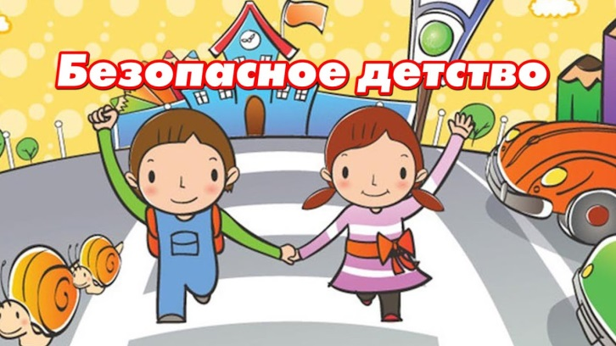

***Памятка для родителей***

***«Безопасность дошкольника»***

